

TRƯỜNG ĐẠI HỌC CÔNG NGHỆ

**ĐẠI HỌC QUỐC GIA HÀ NỘI**



**Chatalk**

Ứng dụng mạng xã hội trực tuyến

| Lớp | : INT3120_20 |
| --- | --- |
| Nhóm | : Nhóm 4 |
| Thành viên | : Trần Minh Đức  Nguyễn Anh Tuấn  Nguyễn Mạnh Tuấn  Nguyễn Ngọc Khang |

**Mục lục**

**I. Xác định bài toán 3**

**II. Phân tích yêu cầu người dùng 3**

1. Yêu cầu chức năng 3

2. Yêu cầu phi chức năng 4

**III. Phân tích hệ thống 4**

Biểu đô Use Case 4

Phân tích use case 5

Biểu đồ hoạt động 5

Đăng nhập 5

Đăng ký 6

Tạo bài viết 8

Quên mật khẩu 9

Thích bài viết 10

Bình luận bài viết 11

Chỉnh sửa thông tin 13

Xem thông tin người dùng khác 15

Tìm kiếm người dùng 16

Chế độ ẩn danh 17

Gửi lời mời kết bạn 19

Nhắn tin 21

Ẩn bài viết 22

Báo cáo bài viết 23

Xóa bài viết của bản thân 23

Chỉnh sửa bình luận 24

Xóa bình luận 24

Biểu đồ tuần tự 25

Biểu đồ tuần tự đăng ký 25

Biểu đồ tuần tự đăng nhập 26

Biểu đồ tuần tự đăng bài 27

Biểu đồ tuần tự quên mật khẩu 28

Biểu đồ tuần tự thích bài viết 28

Biểu đồ tuần tự bình luận bài viết 29

Biểu đồ tuần tự thay đổi thông tin người dùng 29

Biểu đồ tuần tự xem thông tin người dùng khác 30

Biểu đồ tuần tự tìm kiếm người dùng 30

Biểu đồ tuần tự chế độ ẩn danh 31

Biểu đồ tuần tự gửi lời mời kết bạn 32

Biểu đồ tuần tự gửi tin nhắn 32

Biểu đồ tuần tự báo cáo bài viết 34

Biểu đồ tuần tự xóa bài viết 35

Biểu đồ tuần tự chỉnh sửa bình luận 35

Biểu đồ tuần tự xóa bình luận 36

Biểu đồ tuần tự bình luận riêng 37

Biểu đồ lớp 38

Biểu đồ lớp đăng nhập 38

Biểu đồ lớp đăng ký 39

Biểu đồ lớp đăng bài viết 40

Biểu đồ lớp quên mật khẩu 41

Biểu đồ lớp thích bài viết 42

Biểu đồ lớp bình luận bài viết 43

Biểu đồ lớp thay đổi thông tin người dùng 44

Biểu đồ lớp xem thông tin người dùng khác 44

Biểu đồ lớp tìm kiếm người dùng 45

Biểu đồ lớp chế độ ẩn danh 45

Biểu đồ lớp gửi lời mời kết bạn 46

Biểu đồ lớp gửi tin nhắn 46

Biểu đồ lớp báo cáo bài viết 47

Biểu đồ lớp chỉnh sửa bình luận 48

Biểu đồ lớp xóa bình luận 49

Biểu đồ lớp bình luận riêng tư 49

Thiết kế cơ sở dữ liệu 50

**Kế hoạch kiểm thử 51**

1. Kiểm thử giao diện người dùng 51

2. Kiểm thử hiệu năng 51

3. Kiểm thử độ tương thích 51

4. Kiểm thử API 51

5. Tự động hóa kiểm thử 52

**Tổng kết 53**

# Xác định bài toán

Mạng xã hội đang là một trong những ứng dụng phổ biến và vô cùng hữu ích trong đời sống của con người. Việc sử dụng mạng xã hội dần dần trở thành một thói quen không thể thay thế của mọi lứa tuổi trong xã hội.

Nó đáp ứng hầu hết các nhu cầu phổ thông bao gồm truyền thông, kết nối, giải trí thậm chí là trong cả công việc lẫn học tập.

Tuy nhiên việc bùng nổ các nền tảng mạng xã hội dần dần khiến cho mạng xã hội trở thành môi trường độc hại, thiếu sự quản lí, việc sử dụng mạng xã hội dần dần ảnh hưởng lớn đến tư duy của giới trẻ, nhất là những thanh thiếu niên, độ tuổi còn chưa vững vàng trong nhận thức và cách tiếp nhận thông tin.

Chat talk là một nền tảng trực tuyến cho phép người dung kết nối với nhau, tạo ra một mạng xã hội thu nhỏ phục vụ nhu cầu giao tiếp, truyền thông, giải trí và học tập.Chat talk là một ứng dụng hướng tới tất cả phân khúc và không giới hạn độ tuổi của người dùng.

Điểm nổi bật của chattalk là khả năng có thể sử dụng để có thể tương tác một cách ẩn danh trên nền tảng điều này giúp cho người dùng có thể thoải mái để có thể chia sẻ hay bày tỏ cảm xúc của mình, tạo cảm giác an toàn cho họ khi tham gia mạng xã hội. Không những thế Chatalk còn tích hợp một hệ thống tìm kiếm thông tin bằng trí tuệ nhân tạo giúp người dùng có thể dễ dàng tra cứu thông tin ngay tại trên ứng dụng mà không cần phải truy cứu trên các nền tảng khác.

# Phân tích yêu cầu người dùng

## Yêu cầu chức năng

* Người dùng có thể tạo tài khoản chatalk cho bản thân
* Đăng nhập lại hệ thống khi đã có tài khoản trên hệ thống
* Nếu người dùng quên mật khẩu thì hoàn toàn có thể đặt lại mật khẩu qua gmail đăng ký (không phải mail hiển thị trong ứng dụng)
* Tạo bài viết của bản thân và có thể tương tác với bài viết của người khác
* Tìm kiếm bạn bè mới trên hệ thống
* Bạn bè có thể nhắn tin với nhau qua hệ thống
* Người dùng có thể chỉnh sửa thông tin của mình
* Người dùng có thể đăng nhâp ẩn danh

## Yêu cầu phi chức năng

* Khả năng dễ sử dụng.
* Giao diện dễ hiểu và trực quan, không tạo quá nhiều giao diện rườm rà để người dùng dễ tiếp cận.
* Cung cấp tài liệu hướng dẫn cho người dùng.
* Tính sẵn sàng: Hệ thống có thể đảm bảo hoạt động 24/7.
* Hiệu suất: Đáp ứng được số lượng truy cập cao.
* Tính bảo mật: Yêu cầu xác thực người dùng và ngăn chặn truy cập bất hợp pháp.

# Phân tích hệ thống

## Biểu đô Use Case

## 

Biểu đô use casse dưới góc nhìn người dùng

## Phân tích use case

### Biểu đồ hoạt động

| Đăng nhập | |
| --- | --- |
| Mô tả | Người dùng đăng nhập vào hệ thống |
| Luồng cơ bản | 1. Người dùng truy điển thông tin vào form đăng nhập 2. Hệ thống kiểm tra xác thực người dùng 3. Người dùng đăng nhập thành công |
| Luồng thay thế | Người dùng nhập sai tài khoản mật khẩu hoặc tài khoản không hợp lệ hệ thống sẽ báo lỗi cho người dùng |
| Yêu cầu đặc biệt | Không |
| Tiền điều kiện | Người dùng đã có tài khoản và muốn đăng nhập vào hệ thống |
| Hậu điều kiện | Người dùng đặng nhập thành công và truy cập ứng dụng |
| Điểm mở rộng | Không |

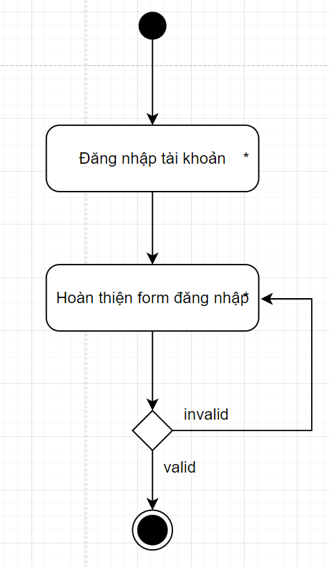

| Đăng ký | |
| --- | --- |
| Mô tả | Người dùng đăng ký vào hệ thống |
| Luồng cơ bản | 1. Người dùng chọn đăng ký 2. Người dùng hoàn thiện form đăng ký 3. Hệ thống sẽ xác nhận đăng ký từ người dùng 4. Người dùng xác nhận kích hoạt tài khoản 5. Người dùng tiếp tục điền vào form thông tin người dùng để thiết lập tài khoản 6. Hệ thống sẽ kiểm tra thông tin của người dùng 7. Người dùng xác nhận thông tin |
| Luồng thay thế | Thông tin người dùng không hợp lệ hoặc đã tồn tại hệ thống sẽ báo lỗi |
| Yêu cầu đặc biệt | Không |
| Tiền điều kiện | Người dùng chưa có tài khoản và muốn đăng nhập hệ thống |
| Hậu điều kiện | Người dùng đăng ký thành công và hệ thống sẽ hướng người dùng đến trang chủ hệ thống |
| Điểm mở rộng | Không |

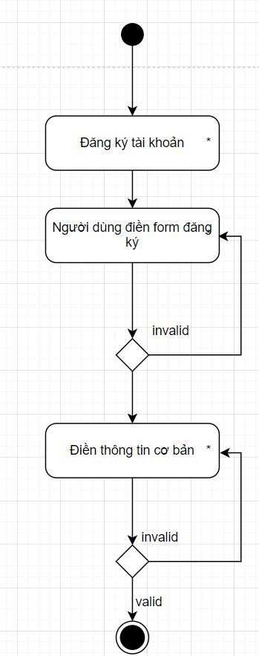

| Tạo bài viết | |
| --- | --- |
| Mô tả | Người dùng đăng bài viết của mình lên trang chủ hệ thống |
| Luồng cơ bản | 1. Người dùng điền nội dung và ấn thêm hình ảnh để lấy ảnh từ thiết bị 2. Người dùng xác nhận đăng bài |
| Luồng thay thế | Không |
| Yêu cầu đặc biệt | Không |
| Tiền điều kiện | Người dùng muốn đăng bài viết lên hệ thống |
| Hậu điều kiện | Người dùng đăng bài thành công |
| Điểm mở rộng | Không |

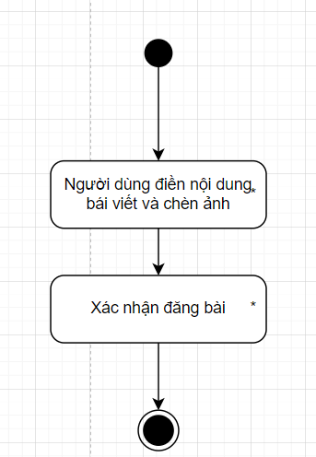

| Quên mật khẩu | |
| --- | --- |
| Mô tả | Người dùng đặt lại mật khẩu khi không nhớ mật khẩu đăng ký |
| Luồng cơ bản | 1. Người dùng truy cập quên mật khẩu 2. Điền gmail đăng ký người dùng 3. Người dùng kiểm tra gmail để truy cập đường dẫn đổi mật khẩu 4. Người dùng nhập mật khẩu mới 5. Người dùng xác nhận đổi mật khẩu |
| Luồng thay thế | Không |
| Yêu cầu đặc biệt | Không |
| Tiền điều kiện | Người dùng không nhớ mật khẩu đăng ký và muốn đăng nhập hệ thống |
| Hậu điều kiện | Người dùng tạo lại mật khẩu thành công |
| Điểm mở rộng | Không |

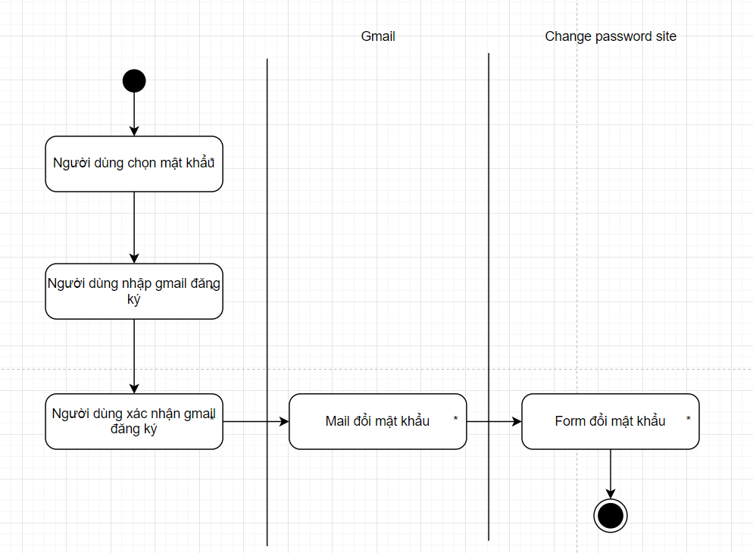

| Thích bài viết | |
| --- | --- |
| Mô tả | Người dùng muốn bày tỏ cảm xúc tới bài viết của bản thân hay của người khác |
| Luồng cơ bản | 1. Người dùng ấn thích bài viết 2. Hệ thống sẽ lưu lại tương tác của bạn và cập nhật vào số lượng tương tác của bài viết đó 3. Cập nhật lại lượng tương tác và hiển thị cho người dùng |
| Luồng thay thế | Không |
| Yêu cầu đặc biệt | Không |
| Tiền điều kiện | Người dùng muốn tương tác tới bài viết hoặc phản hổi bình luận của người khác tới bài viết của mình |
| Hậu điều kiện | Người dùng thành công bày tỏ lượt thích tới bài viết và bình luận cho bài viết |
| Điểm mở rộng | Không |

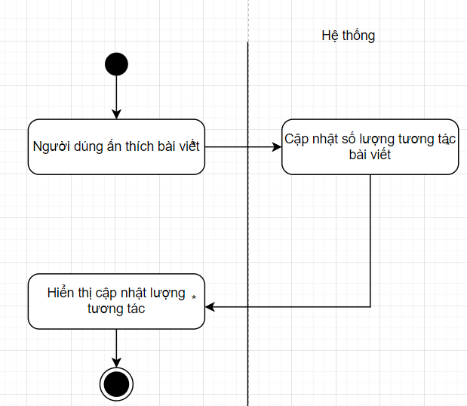

| Bình luận bài viết | |
| --- | --- |
| Mô tả | Người dùng muốn bình luân tới bài viết của bản thân hay của người khác |
| Luồng cơ bản | 1. Người dùng ấn bình luận 2. Người dùng viết bình luận của mình 3. Người dùng ấn gửi để đăng bình luận của mình 4. Hệ thống sẽ ghi nhận bình luận của người dùng từ đó cập nhật số lượng bình luận cho bài viết và hiển thị bài viết của người dùng |
| Luồng thay thế | Không |
| Yêu cầu đặc biệt | Không |
| Tiền điều kiện | Người dùng đăng nhập hệ thống và muốn tương tác tới bài viết hoặc phản hổi bình luận của người khác tới bài viết của mình |
| Hậu điều kiện | Người dùng thành công bày tỏ lượt thích tới bài viết và bình luận cho bài viết |
| Điểm mở rộng | Không |

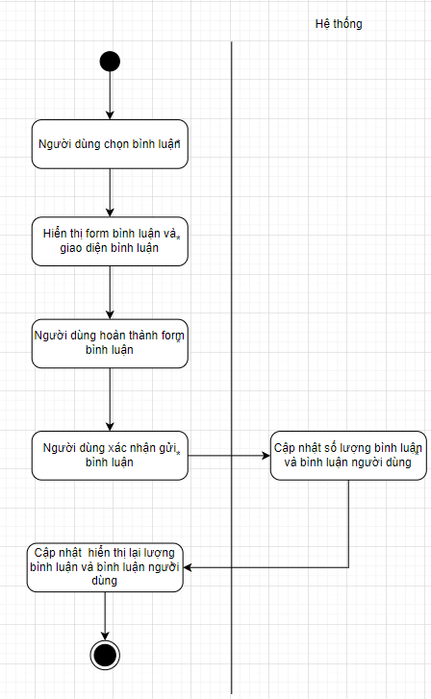

| Chỉnh sửa thông tin | |
| --- | --- |
| Mô tả | Người dùng muốn chỉnh sửa thông tin của bản thân |
| Luồng cơ bản | 1. Người dùng chọn chỉnh sửa thông tin(pen icon) 2. Form điền sẵn thông tin người dùng sẽ hiển thị 3. Người dùng chính sửa thông tin mong muốn 4. Người dùng xác nhận chỉnh sửa |
| Luồng thay thế | Không |
| Yêu cầu đặc biệt | Không |
| Tiền điều kiện | Người dùng đăng nhập hệ thống |
| Hậu điều kiện | Thông tin ngươi dùng thay đổi được cập nhật |
| Điểm mở rộng | Không |

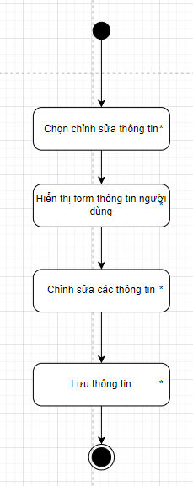

| Xem thông tin người dùng khác | |
| --- | --- |
| Mô tả | Người dùng muốn xem thông tin người khác |
| Luồng cơ bản | 1. Chọn người dùng muốn xem thông tin trong danh sách bạn bè hay danh sách người dùng 2. Thông tin người dùng đó được hiển thị bao gồm tên, gmail, mô tả, các bài viết |
| Luồng thay thế | Không |
| Yêu cầu đặc biệt | Không |
| Tiền điều kiện | Người dùng đăng nhập hệ thống |
| Hậu điều kiện | Người dùng xem được thông tin cơ bản người khác |
| Điểm mở rộng | Không |

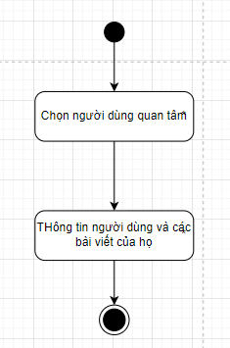

| Tìm kiếm người dùng | |
| --- | --- |
| Mô tả | Người dùng muốn tìm kiếm người dùng khác |
| Luồng cơ bản | 1. Người dùng vào truy cập danh sách người dùng 2. Nhập tên người dùng cần tìm 3. Hệ thống sẽ lọc người dùng trùng với tên và hiển thị |
| Luồng thay thế | Không |
| Yêu cầu đặc biệt | Không |
| Tiền điều kiện | Người dùng đăng nhập hệ thống |
| Hậu điều kiện | Người dùng có thể thấy được người dùng liên quan |
| Điểm mở rộng | Không |

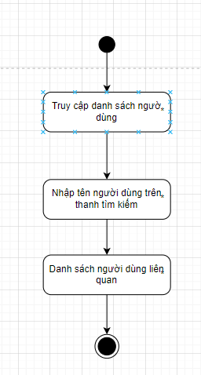

| Chế độ ẩn danh | |
| --- | --- |
| Mô tả | Người dùng muốn tương tấc các bài viết một cách ẩn danh và không muốn cho bạn bè hay người khác biết |
| Luồng cơ bản | 1. Người dùng vào thông tin người dùng 2. Chọn chế độ ẩn danh (icon) 3. Hệ thống sẽ đăng xuất tài khoản hiện tại của người dùng và đăng nhập bởi tài khoản clone tự động |
| Luồng thay thế | Nếu người dùng đang ở chế độ ẩn danh và tiếp tục ấn vào chế độ ẩn danh thì người dùng sẽ đăng xuất khỏi hệ thống |
| Yêu cầu đặc biệt | Người dùng phải không ở trong chế độ ẩn danh trước đó và người dùng sẽ chỉ có giới hạn truy cập nhất định tới một vài tính năng của ứng dụng |
| Tiền điều kiện | Người đăng nhập vào hệ thống |
| Hậu điều kiện | Người dùng sẽ ở trong chế độ ẩn danh |
| Điểm mở rộng | Không |

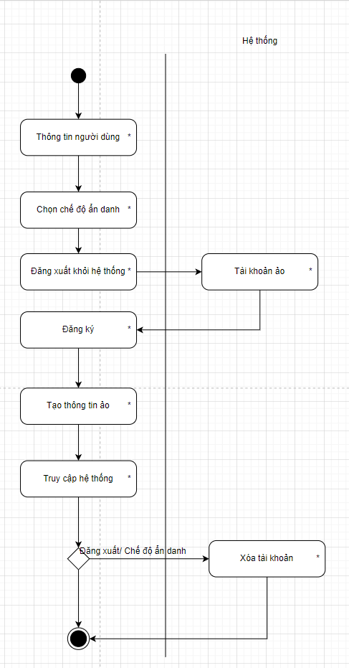

| Gửi lời mời kết bạn | |
| --- | --- |
| Mô tả | Người dùng muốn kết bạn |
| Luồng cơ bản | 1. Người dùng truy cập thông tin người dùng khác và gửi kết bạn 2. Người dùng khác sẽ nhận được yêu cầu và chấp nhận lời mời kết bạn 3. Hệ thống sẽ ghi nhận vào danh sách bạn bè của 2 người |
| Luồng thay thế | Nếu người dùng khác từ chối lời mời kết bạn hệ thống sẽ hủy yêu cầu của kết bạn |
| Yêu cầu đặc biệt | không |
| Tiền điều kiện | Người đăng nhập vào hệ thống |
| Hậu điều kiện | Người dùng gửi lời mời kết bạn thành công |
| Điểm mở rộng | Không |

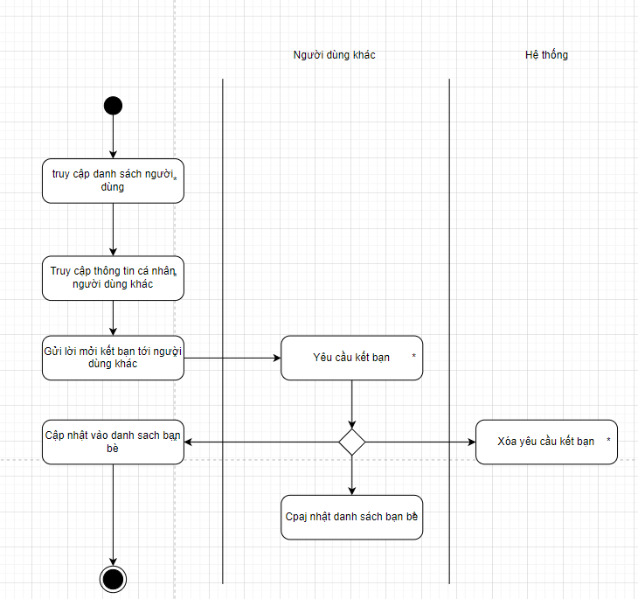

| Nhắn tin | |
| --- | --- |
| Mô tả | Người dùng có thể nhắn tin liên lạc với bạn bè |
| Luồng cơ bản | 1. Người dùng truy cập danh sách bạn bè hoặc là danh sách cuộc trò chuyện 2. Chọn người muốn liên hệ 3. Ghi tin nhắn vào xác nhận gửi tin nhắn 4. Tin nhắn sẽ được gửi đến và hiển thị thông báo cho người dùng khác |
| Luồng thay thế | Không |
| Yêu cầu đặc biệt | không |
| Tiền điều kiện | Người đăng nhập vào hệ thống và có bạn bè |
| Hậu điều kiện | Người dùng gửi tin nhắn thành công và người khác có thể nhận được tin nhắn mà người dùng gửi tới |
| Điểm mở rộng | Không |

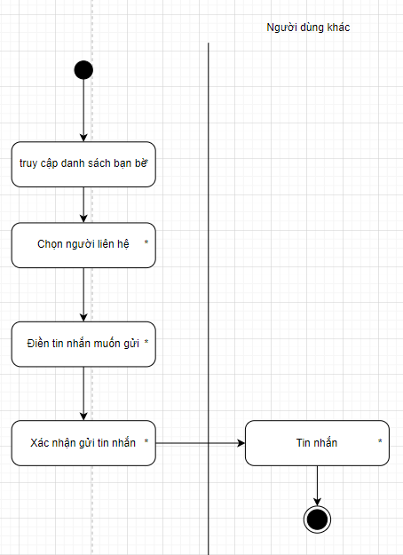

Biểu đồ hoạt động nhắn tin

| Ẩn bài viết | |
| --- | --- |
| Mô tả | Người dùng ẩn bài viết của bản thân đối với người khác |
| Luồng cơ bản | 1 Người dùng tìm bài viết muốn ẩn  2 Người dùng ấn chọn ẩn để ẩn bài viết  3 Bài viết của người dùng sẽ bị ẩn khỏi trang chủ của hệ thống |
| Luồng thay thế | Người dùng có thể tái kích hoạt để có thể hiển thị bài viết lại |
| Yêu cầu đặc biệt | không |
| Tiền điều kiện | Người đăng nhập vào hệ thống |
| Hậu điều kiện | Bài viết của người dùng bị ẩn hoàn toàn |
| Điểm mở rộng | Không |

| Báo cáo bài viết | |
| --- | --- |
| Mô tả | Không phải bất kì nội dung nào cũng phù hợp với tất cả mọi người vì thế hãy báo cáo nó khi đó bài viết sẽ ẩn với bạn |
| Luồng cơ bản | 1 Chọn bài viết muốn báo cáo  2 Chọn báo cáo bài viết(icon report)  3 Bài viết sẽ bị ẩn đi với bạn và lưu trữ chờ xử lý |
| Luồng thay thế | Không |
| Yêu cầu đặc biệt | không |
| Tiền điều kiện | Người đăng nhập vào hệ thống |
| Hậu điều kiện | Bài viết báo cáo bị ẩn với bạn |
| Điểm mở rộng | Không |

| Xóa bài viết của bản thân | |
| --- | --- |
| Mô tả | Bài viết của bạn sẽ hoàn toàn bị xóa khỏi hệ thống |
| Luồng cơ bản | 1 Chọn bài viết muốn xóa  2 Chọn xóa bài viết (icon thùng rác)  3 Bài viết sẽ bị xóa khỏi hệ thống |
| Luồng thay thế | Không |
| Yêu cầu đặc biệt | không |
| Tiền điều kiện | Người đăng nhập vào hệ thống |
| Hậu điều kiện | Bài viết báo cáo bị ẩn với bạn |
| Điểm mở rộng | Không |

| Chỉnh sửa bình luận | |
| --- | --- |
| Mô tả | Bình luận của người dùng muốn thay đổi |
| Luồng cơ bản | 1 Chọn bình luận muốn thay đổi  2 Chọn chỉnh sửa  3 Thay đổi văn bản chỉnh sửa trong form  4 Lưu thay đổi |
| Luồng thay thế | Nếu người dùng nhập rỗng thì hệ thống sẽ không thay đổi gì cả |
| Yêu cầu đặc biệt | không |
| Tiền điều kiện | Người đăng nhập vào hệ thống, có bình luận ở bài viết |
| Hậu điều kiện | Bình luận bị thay đổi |
| Điểm mở rộng | Không |

| Xóa bình luận | |
| --- | --- |
| Mô tả | Bình luận của người dùng bị xóa khỏi hệ thống |
| Luồng cơ bản | 1 Chọn bình luận muốn xóa  2 Chọn xóa |
| Luồng thay thế | Không |
| Yêu cầu đặc biệt | không |
| Tiền điều kiện | Người đăng nhập vào hệ thống, có bình luận ở bài viết |
| Hậu điều kiện | Bình luận xóa khỏi hệ thống |
| Điểm mở rộng | Không |

### Biểu đồ tuần tự

#### Biểu đồ tuần tự đăng ký

#### Biểu đồ tuần tự đăng nhập

#### 

#### Biểu đồ tuần tự đăng bài

#### 

#### Biểu đồ tuần tự quên mật khẩu

#### 

#### Biểu đồ tuần tự thích bài viết

#### 

#### Biểu đồ tuần tự bình luận bài viết

#### 

#### Biểu đồ tuần tự thay đổi thông tin người dùng

#### 

#### 

#### Biểu đồ tuần tự xem thông tin người dùng khác

#### 

#### Biểu đồ tuần tự tìm kiếm người dùng

#### 

#### Biểu đồ tuần tự chế độ ẩn danh

#### 

#### Biểu đồ tuần tự gửi lời mời kết bạn

#### 

#### 

#### Biểu đồ tuần tự gửi tin nhắn

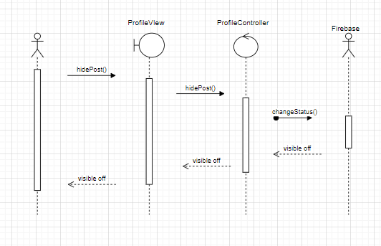Biểu đồ tuần tự ẩn bài viết

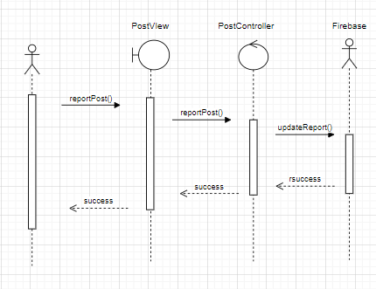

#### Biểu đồ tuần tự báo cáo bài viết

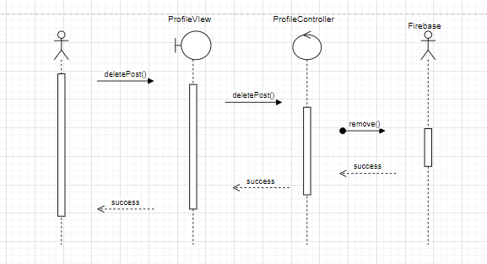

#### Biểu đồ tuần tự xóa bài viết

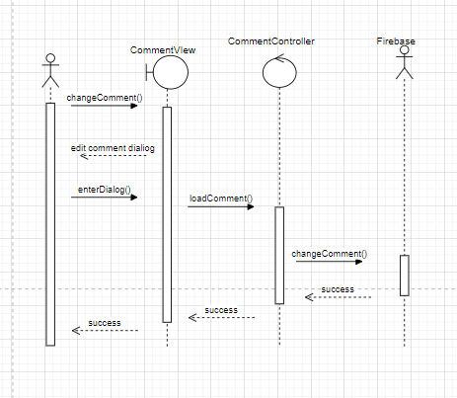

#### Biểu đồ tuần tự chỉnh sửa bình luận

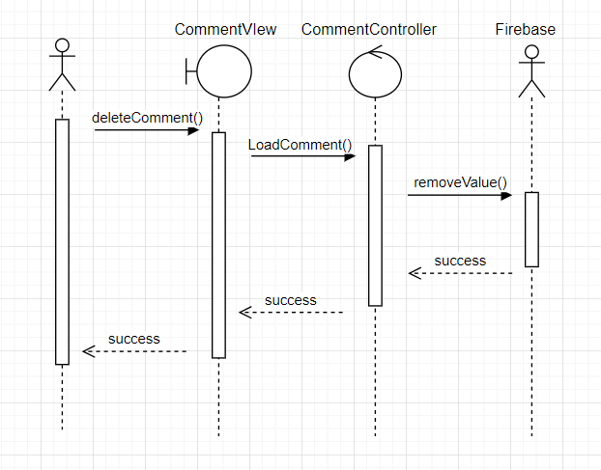

#### Biểu đồ tuần tự xóa bình luận

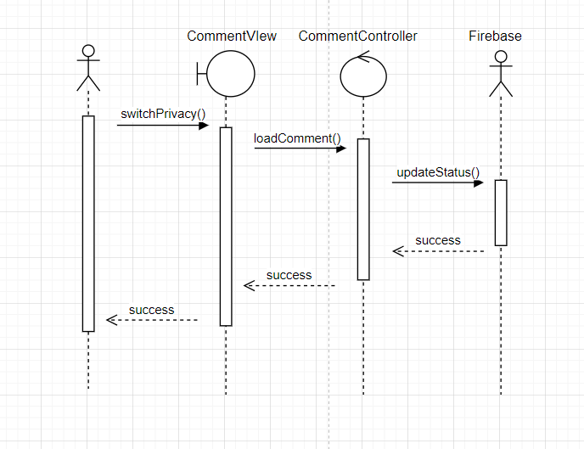

#### Biểu đồ tuần tự bình luận riêng

### Biểu đồ lớp

#### Biểu đồ lớp đăng nhập

#### 

#### 

#### 

#### Biểu đồ lớp đăng ký

#### 

#### Biểu đồ lớp đăng bài viết

#### 

#### 

#### Biểu đồ lớp quên mật khẩu

#### 

#### Biểu đồ lớp thích bài viết

#### 

#### 

#### Biểu đồ lớp bình luận bài viết

#### 

#### Biểu đồ lớp thay đổi thông tin người dùng

#### 

#### Biểu đồ lớp xem thông tin người dùng khác

#### 

#### Biểu đồ lớp tìm kiếm người dùng

#### 

#### Biểu đồ lớp chế độ ẩn danh

#### 

#### Biểu đồ lớp gửi lời mời kết bạn

#### 

#### 

#### Biểu đồ lớp gửi tin nhắn

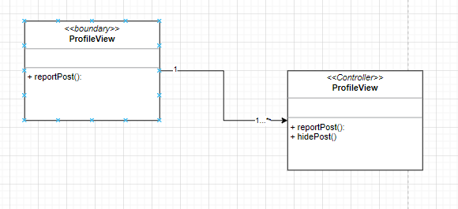

#### Biểu đồ lớp báo cáo bài viết

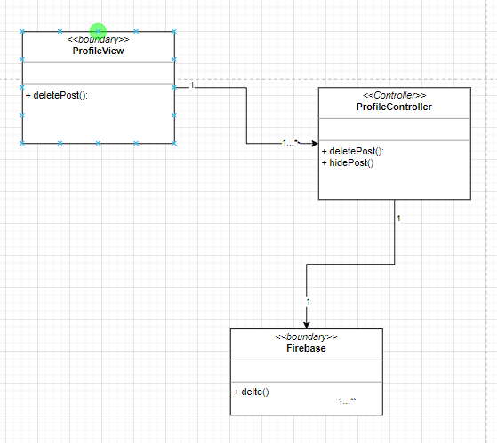

Biểu đồ lớp xóa bài viết

#### 

#### Biểu đồ lớp chỉnh sửa bình luận

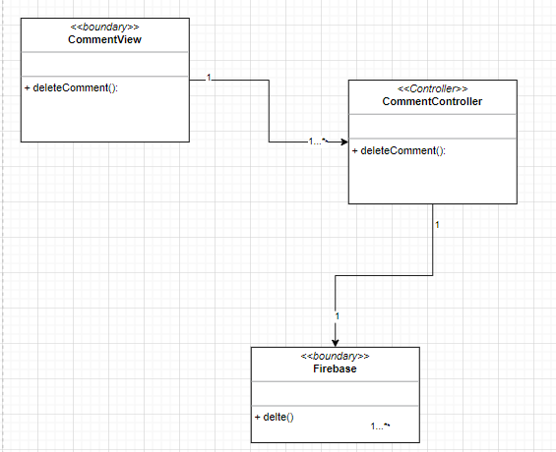

#### Biểu đồ lớp xóa bình luận

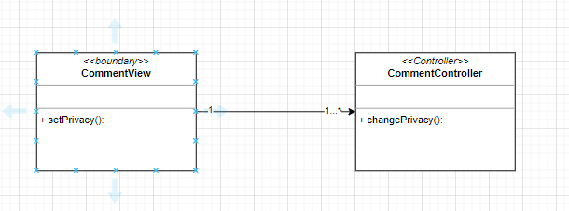

#### Biểu đồ lớp bình luận riêng tư

## 

## Thiết kế cơ sở dữ liệu

## 

# Kế hoạch kiểm thử

## Kiểm thử giao diện người dùng

Mục tiêu: Đảm bào giao diệng người dùng hoạt động đúng và mượt mà

Bước thực hiện:

* Kiểm thử hạng mục và chức năng: Đảm bảo tất cả các hạng mục và chức năng đều hoạt động đúng
* Kiểm thử tương tác người dùng: Đảm bảo các tương tác làm việc chính xác
* Kiểm thử hiển thị đảm bảo hình ảnh và nội dung hiển thị một cách chính xác

## Kiểm thử hiệu năng

Mục tiêu: Đảm bảo ứng dụng hoạt động mượt mà và hiệu quả dưới áp lực tải

* Kiểm thử Thời gian Phản hồi: Đo lường thời gian phản hồi của ứng dụng dưới điều kiện tải nặng.

## Kiểm thử độ tương thích

Mục tiêu: Đảm bảo ứng dụng hoạt động đúng trên nhiều thiết bị và phiên bản Android.

Bước thực hiện

* Chọn thiết bị và phiên bản Android phổ biến: Kiểm tra trên các thiết bị phổ biến để đảm bảo độ tương thích rộng rãi.
* Kiểm thử Tương thích: Xác minh rằng giao diện người dùng được hiển thị đúng trên các kích thước màn hình khác nhau.

## Kiểm thử API

Mục tiêu: Xác nhận rằng dữ liệu từ API là chính xác và đáp ứng đúng đắn theo yêu cầu thông qua các phương pháp GET, PUT, POST, DELETE.

Bước thực hiện

* Lựa chọn môi trường kiểm thử: Sẽ sử dụng POSTMAN để thực hiện kiểm thử API.
* Thực hiện kiểm thử: Xác minh rằng dữ liệu được truy xuất hoặc cập nhật một cách chính xác thông qua các phương pháp sau:
  + GET: Sử dụng phương thức này để truy xuất dữ liệu từ API. Xác nhận rằng dữ liệu nhận được chính xác và đáp ứng đúng đắn theo yêu cầu.
  + PUT: Thực hiện kiểm thử để cập nhật dữ liệu bằng cách sử dụng phương thức PUT. Đảm bảo rằng dữ liệu được cập nhật đúng và API trả về kết quả phản hồi chính xác.
  + POST: Kiểm tra phương thức POST để xác nhận rằng dữ liệu được tạo mới hoặc thêm vào đúng và đáp ứng của API là chính xác.
  + DELETE: Thực hiện kiểm thử xác nhận rằng phương thức DELETE hoạt động chính xác, và dữ liệu được xóa theo đúng yêu cầu.

## Tự động hóa kiểm thử

Mục tiêu: Tự động hóa các bước kiểm thử để tăng tốc quá trình kiểm thử.

Xác định các Kịch bản kiểm thử có thể tự động hóa: Chọn những kịch bản kiểm thử thích hợp để tự động hóa.

Sử dụng Công cụ tự động hóa:

* ***Katalon*** *có thể được sử dụng để tự động hóa các kiểm thử giao diện một cách dễ dàng và nhanh chóng việc ghi scripts cũng dễ dàng thực hiện và có thể kiểm thử được nhiều chức năng trong ứng dụng*
* ***Firebase Test Lab*** *hỗ trợ việc kiểm thử độ tương thích, và với Robo của firebase test lab đồng thời cũng có thể kiểm tra hiệu năng của ứng dụng qua các phiên bản khác nhau của thiết bị và đưa ra đánh giá chung*

Kết quả kiểm thử tham khảo tại đây:

<https://drive.google.com/drive/folders/1RsB8MggIlTq8cqA0YWaxP3_fRTmk2l42?usp=sharing>

# Tổng kết

# Tổng kết

| Thành viên | Công việc đã làm | Đóng góp(%) |
| --- | --- | --- |
| Trần Minh Đức - 21021483 | - Xây dựng ứng dụng, tạo các chức năng cho ứng dụng: Bình luận, tạo bài viết,quản lý bài viết, tương tác bài viết ,nhắn tin, thông báo tin nhắn, quản lý thông tin người dùng, quản lý bạn bè(lời mời kết bạn, danh sách bạn bè, xóa bạn, voice search,ẩn danh, unseen tin nhắn , trạng thái người dùng, nhắn tin, bình luận bài viết, xóa bình luận/ ẩn binh luận đối với người dùng khác trừ người tạo bài, chỉnh sửa thông tin người dùng, quản lý bài viết)  - Thực hiện kiểm thử hiệu năng và kiểm thử độ tương thích  - Viết tài liệu ứng dụng (Phân tích hệ thống) | **50%** |
| Nguyễn Mạnh Tuấn - 19020650 | - Kiểm thử phần mềm ( Kiểm thử api, kiểm thử giao diện)  - Viết tài liệu ứng dụng (Kế hoạch kiểm thử phần mềm, Phân tích yêu cầu bài toán, Phân tích yêu cầu người dùng)  - Tạo chức năng ứng dụng (Đăng ký , đăng nhập,tài khoản) | **30%** |
| Nguyễn Ngọc Khang - 19020104 |  | **0%** |
| Nguyễn Tuần Anh - 20021292 | - Thiết kế giao diện ứng dụng  - Thiết kế cơ sở dữ liệu | **20%** |
| Đỗ Việt Hưng - 20020139 |  | **0%** |

*Công việc cụ thể như hoàn thiện các chức năng, sửa lỗi, phát triển giao diện, viết tài liệu,... Việc tính đóng góp của thành viên sẽ tổng kết sau khi đã hoàn thành dự án*